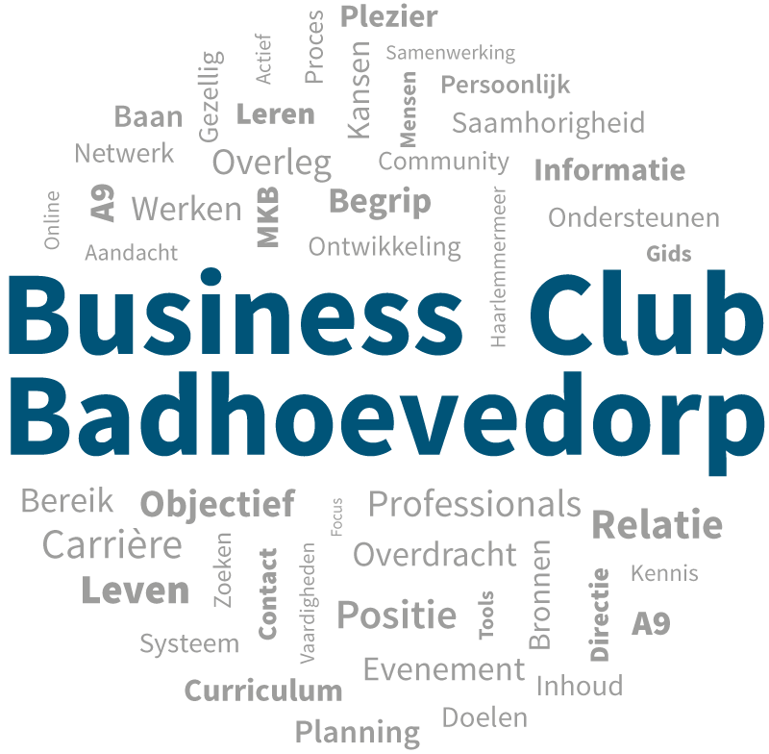

Agenda Algemene LedenVergadering BCB woensdag 19 april 2017 om 20.00 uur bij
Dutch Aero Holding van Alberto Tijhuis, Schipholweg 337 te Badhoevedorp

- Opening

- Ingekomen stukken mededelingen

- Verslag A.L.V. d.d. 13 april 2016
Dit verslag is opgenomen in het “besloten (alleen voor leden)” deel van de BCB-website.

- Verslag programma 2016-2017

- Financieel verslag 2016
Dit verslag is opgenomen in het “besloten (alleen voor leden)” deel van de BCB-website. Leden worden verzocht vooraf hun eventuele vragen, opmerkingen of commentaren bij het secretariaat kenbaar te maken.

- Verslag kascommissie, bestaande uit: Martin van Beem en Rob Lübeck.
Benoeming nieuw lid kascommissie.
- Begroting 2017
Deze begroting is opgenomen in het “besloten (alleen voor leden)” deel van de BCB-website.

- Sponsorship goede doelen

- “Noway” A9 event op 3 juni

- Bestuurszaken
Er zijn dit jaar geen aftredende bestuursleden .

- Rondvraag en sluiting

